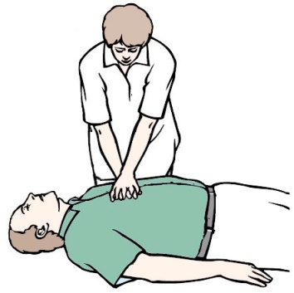

IX KONKURS „ PIERWSZA POMOC PRZEDMEDYCZNA”
DLA UCZNIÓW SZKÓŁ PODSTAWOWYCH MIASTA LESZNA

Niezwykle ważne w ratowaniu zdrowia i życia osób poszkodowanych różnego typu wypadkach są pierwsze minuty po zdarzeniu. Przypadkowy przechodzień powinien umieć zareagować natychmiast i we właściwy sposób, zanim dotrze profesjonalny ratunek. Każdy powinien znać podstawowe zasady udzielania pierwszej pomocy, dlatego tak ważne jest rozpoczęcie edukacji w tym zakresie. Ciągle jeszcze niewielu ludzi potrafi pomóc w sytuacji zagrożenia zdrowia lub życia. Zazwyczaj działania świadków ograniczają się do wezwania pomocy i oczekiwania na przyjazd pogotowia ratunkowego. Zapraszamy uczniów do udziału w konkursie, aby sprawdzili i podnieśli swoje umiejętności w tej dziedzinie.
W tym roku nowe zadanie. Jakie? – sami sprawdźcie.

PAMIĘTAJMY ! Każdy może być ratownikiem w zakresie swoich możliwości fizycznych i wiedzy, którą posiada.

REGULAMIN KONKURSU

1.Organizatorzy
Szkoła Podstawowa nr 2
im. Obrońców Polskiego Morza
Ul. Narutowicza 57 64-100 Leszno
tel. 655296045 e- mail spnr2les@interbit.pl
Szkolny organizator Dorota Pasoń

Współorganizatorzy WORD Leszno, Stowarzyszenie PL18

Konkurs objęty patronatem Prezydent Miasta Leszna, KM PSP Leszno, Medycyna Ratunkowa Arteria ,MKP Leszno

2.Cele konkursu:
Propagowanie podstawowych czynności ratujących życie
Rozbudzanie indywidualnych zdolności i zainteresowań,
Rozwijanie umiejętności plastycznych, estetycznych
Umiejętności przekazania i zaprezentowania swojej wiedzy.

3.Uczestnicy
Uczniowie szkół podstawowych kl. 4-8 miasta Leszna

4.Warunki konkursu
Z każdej szkoły może zgłosić się dowolna liczba uczestników klas 4-8
Udział w konkursie indywidualny
Warunkiem wzięcia udziału jest dostarczenie zadania konkursowego wraz z metryczką

5. Zakres tematyczny:
Wykonanie lapbooka tematycznego dotyczącego pierwszej pomocy

Co to jest Lapbook? - Lapbook jest czymś w rodzaju teczki tematycznej, w której możemy umieścić wiadomości na wybrany temat. Taka teczka pełni funkcję interaktywnej przestrzeni na rysunki, opowiadania, wykresy, słówka, terminy czy też zdjęcia. To wszystko umieszczone jest w kieszonkach, kopertach, książeczkach o przeróżnych kształtach i na karteczkach.

6 Termin zgłoszenia
Zadanie konkursowe wraz z metryczką dostarczamy do 22 kwietnia 2022 do Szkoły Podstawowej nr 2 w Lesznie.

7. Nagrody
Organizatorzy konkursu przewidują dla zwycięzców nagrody rzeczowe oraz dyplomy.

